

11.01.2018 Навіны рэгіёнаў
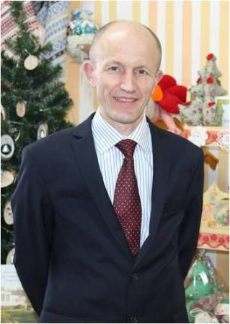
Настаўнік з сям’і настаўнікаў
Леанід Казлоў працуе ў Сенненскай школе-інтэрнаце для дзяцей-сірот і дзяцей, якія засталіся без апекі бацькоў, з 1997 года. А лёсам звязаны яшчэ раней: амаль два дзясяткі гадоў установу ўзначальваў яго бацька. Сямейным прадпрыемствам жартам называе справу свайго жыцця Леанід Леанідавіч, аднак у вачах ні іскрынкі гумару: так гавораць пра самае дарагое, запаветнае. Між тым жарт насамрэч праўдзівы. “Сямейнае” — гэта не толькі пра яркую педагагічную дынастыю, але і пра ўзаемаадносіны ў калектыве, хаця слова ў гэтым выпадку не зусім правільнае. Хутчэй гэта вялікая сям’я са сваімі традыцыямі, укладам і гаспадаркай, дзе адразу навідавоку добрае і дрэннае, дзе дзеці бяруць прыклад з дарослых, а строгія настаўнікі і іх гарэзы-навучэнцы пры сустрэчы часта не стрымліваюць пачуццяў і абдымкаў, як з роднымі. Няшчырыя, выпадковыя ў педагогіцы людзі ў школьнай сям’і надоўга не затрымліваюцца. Прадпрыемствам установу таксама можна назваць небеспадстаўна: хто не ведае пра школу-фабрыку?
Прафесійную падрыхтоўку наш герой атрымаў самую што ні ёсць практыка-арыентаваную. Пасля педвучылішча малады настаўнік працоўнага навучання і чарчэння прыйшоў у сельскую школу ў родным Сенненскім раёне. Потым служыў у арміі, вярнуўся на радзіму, працаваў ваенным кіраўніком, затым намеснікам дырэктара школы па вучэбнай рабоце, адначасова вучыўся завочна на гістфаку БДУ. Жыццёвыя ўніверсітэты многаму навучылі, загартавалі, многае прымусілі пераацаніць. У пэўны момант Леанід Казлоў-старэйшы запрасіў перспектыўнага спецыяліста на работу ў школу-інтэрнат. Малодшы прыслухаўся да сябе і пагадзіўся. Нягледзячы на тое, што адзінай прэферэнцыяй ад бацькі-дырэктара быў перавод з кіраўніцкай пасады — выхавальнікам і настаўнікам гісторыі.
— Калі б не стаў дырэктарам, пайшоў бы ў гістарычную навуку, — прызнаецца Леанід Казлоў. — Гісторыя падабалася з дзяцінства, на апошнім курсе сур’ёзна падумваў паступаць у аспірантуру, у мяне на этапе завяршэння вучобы было напісана дзве трэція кандыдацкай дысертацыі. Атрымалася б і больш, аднак не хапала часу. Я быў даволі актыўным маладым чалавекам, займаўся грамадскай дзейнасцю. Успрыманне школы-інтэрната як адной з найважнейшых каштоўнасцей, побач з уласнай сям’ёй, прыходзіла з вопытам. Адказнасць — яна не падзяляецца на асабістую і грамадскую. Вось і мне ў нейкі момант давялося адмовіцца ад менш значнага дзеля галоўнага.
Леаніду Леанідавічу ўдалося выбудаваць сваю педагагічную сістэму. Якраз тады актывізавалася супрацоўніцтва школы-інтэрната з італьянскім дабрачынным фондам “Дапаможам ім жыць”, пачалася рэалізацыя “Надзеі” — вялікага праекта школы-фабрыкі і ў яго рамках шэрага лакальных. Крыху пазней да супрацоўніцтва далучыўся галандскі фонд “Пуэр”. Рэзанансны і паспяховы эксперымент сенненцаў не мае патрэбы ў прадстаўленні, затое мала хто ведае, колькіх намаганняў каштаваў ён непасрэднаму рухальніку ініцыятыў. На той час ён “падрос” да намесніка дырэктара па выхаваўчай рабоце.
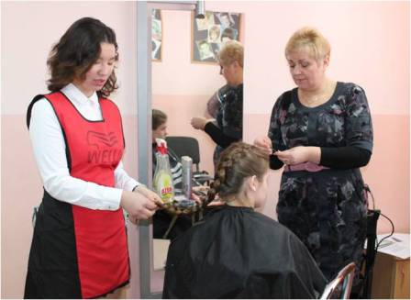
— Школа-фабрыка павінна была прапанаваць выхаванцам працоўную дзейнасць у сталярнай, швейнай майстэрнях, на палетках, у цяпліцах, — успамінае суразмоўца. — А разам з тым развіваць такі кірунак, як сучасныя інфармацыйныя тэхналогіі. У раёне было небагата кабінетаў інфарматыкі — нам падарылі самы сучасны і прапанавалі абсталяванне для майстэрань. Мы ахвотна пагадзіліся, хаця разумелі, што пакуль гаворка ідзе толькі аб праекце дабрачыннага фонду: сістэма выхаваўчай работы, нашы вучэбныя праграмы задуме школы-фабрыкі не адпавядаюць. Інтэграваць задуманае ў адукацыйную мадэль і сістэму работы школы-інтэрната было не так проста. Нам тады моцна дапамагалі ўпраўленне адукацыі аблвыканкама і абласны вучэбна-метадычны цэнтр прафесійнай падрыхтоўкі, садзейнічалі ва ўсіх пачынаннях райвыканкам і аддзел адукацыі.
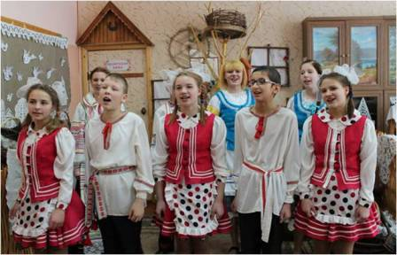
Пры падтрымцы Міністэрства адукацыі педагогам-энтузіястам удалося завяршыць распрацоўку вучэбна-праграмнай дакументацыі прафесійнай падрыхтоўкі, увесці ў штатны расклад новыя пасады майстроў вытворчага навучання і намесніка дырэктара па вучэбна-вытворчай рабоце, атрымаць усе неабходныя ўзгадненні, прайсці экспертызы і пачаць прафадукацыю. На базе ўстановы адукацыі разгарнуў работу сектар прафесійнай падрыхтоўкі і вытворчай дзейнасці. Дзякуючы міжнароднаму гуманітарнаму праекту, у школе-інтэрнаце была арганізавана дапрафесійная і прафесійная падрыхтоўка навучэнцаў 8—11 класаў і створана сучасная матэрыяльна-тэхнічная база: абсталяваны сталярная, слясарная і дзве швейныя майстэрні, цырульня, пчальнік, парніковая гаспадарка, парк сельскагаспадарчай тэхнікі. З 2008 года Леанід Леанідавіч узначальвае педагагічны калектыў.
— Сёння нашы дзеці атрымліваюць прафпадрыхтоўку па спецыяльнасцях “Сталяр”, “Швачка”, “Трактарыст-машыніст катэгорыі А” і “Агароднік”, — расказвае дырэктар. — Эксперымент пашырыў магчымасці самарэалізацыі дзяцей у творчасці праз працоўную дзейнасць. Гаворачы аб майстэрнях, трэба ўлічваць, што без вытворчасці выйсці на працоўны разрад практычна немагчыма. Але галоўнае не прадукцыя, а тое, што дзеці, якія атрымалі прафесію, маюць цвёрдую апору пад нагамі і не баяцца працы, умеюць зарабляць. Прыкметна павысіўся ўзровень іх фінансавай дасведчанасці, эканамічных ведаў, культуры сацыяльных адносін. І з’явілася моцная матывацыя да вучобы. Многія прызнаюцца, што стараюцца лепш вучыцца, каб потым паспяхова паступіць у профільную ўстанову прафадукацыі.
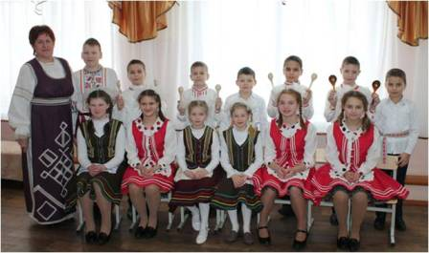
Пра такія калектывы кажуць: “Працуе ў рэжыме інавацый”. У дачыненні да Сенненскай школы-інтэрната гэта не звыклы трафарэт. “Працуе” хочацца замяніць на “жыве”. За лічаныя некалькі гадоў прафесійная скарбонка педагогаў папоўнілася і паспяхова працягвае папаўняцца — вопытам рэалізацыі некалькіх маштабных рэспубліканскіх і абласных адукацыйных праектаў, у тым ліку эксперыментальнага “Апрабацыя мадэлі практыка-арыентаванага адукацыйнага асяроддзя школ-інтэрнатаў для дзяцей-сірот і дзяцей, якія засталіся без апекі бацькоў, якая забяспечвае больш высокую эфектыўнасць сацыялізацыі і прафесійнага самавызначэння выхаванцаў”, інавацыйных “Укараненне методык выхавання грамадзяніна, сем’яніна, працаўніка ў інтэрнатных установах для дзяцей-сірот і дзяцей, якія засталіся без апекі бацькоў”, “Укараненне мадэлі арганізацыйна-метадычнага забеспячэння праграм духоўнага-маральнага выхавання вучняў на праваслаўных традыцыях беларускага народа”, “Укараненне мадэлі практыка-арыентаванага адукацыйнага асяроддзя школ-інтэрнатаў для дзяцей-сірот і дзяцей, якія засталіся без апекі бацькоў, якая забяспечвае больш высокую эфектыўнасць сацыялізацыі і прафесійнага самавызначэння выхаванцаў”, творчага (даследчага) праекта “Укараненне мадэлі “Школьная бізнес-кампанія”. На працягу ўсяго перыяду эксперыментальнай, інавацыйнай дзейнасці школа-інтэрнат разам з Нацыянальным інстытутам адукацыі распрацавала шэраг метадычных рэкамендацый, праграм факультатыўных заняткаў — іх можна паглядзець на сайце інстытута.
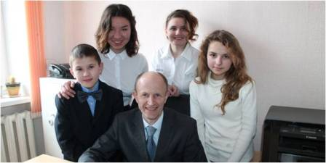
Вольны час дзяцей мы выкарыстоўваем з карысцю для дзяцей і разам з тым ажыццяўляем сацыяльна-педагагічную і псіхалагічную карэкцыю, — тлумачыць сутнасць праектаў Леанід Казлоў. — Гэта прадмет асобнай размовы. Таму што пасля таго, як нарматыўная база ў нашай краіне дазволіла накіроўваць дзяцей-сірот на сямейныя формы выхавання, кантынгент пачаў скарачацца і разам з тым моцна змяніўся. Зараз да нас трапляюць пераважна дзеці старэйшага школьнага ўзросту, якія ў жыцці многа што паспыталі. Многія з іх мелі правапарушэнні і знаходзіліся на ўліку ў ІСН, набылі шкодныя звычкі. І менавіта сацыяльна-педагагічная карэкцыя гэтай групы дзяцей надзвычай важная.
Леанід Леанідавіч цвёрда ўпэўнены: у такім выпадку ад педагагічных гутарак эфект мізэрны. Іншая справа — праца, яго словамі — “калі дзіця сваімі рукамі можа ператвараць матэрыялы ў прадукцыю, калі ўзмакрэлае дзіця сваю фізічную актыўнасць выплесне ў занятку па душы”. Зразумела, пераадольванне кожнай жыццёвай трагедыі, сацыялізацыя дзіцяці — працэс незаўсёды гладкі. Нават праца як адзін з яго інструментаў часам выклікае пратэст. Навошта вучыцца прафесіі, якая ў будучыні можа і не спатрэбіцца? У такіх выпадках адказ у дырэктара просты: “Жыццё такое. Хочаш — не хочаш, а трэба”. Каб планы на паспяховую будучыню спраўдзіліся, неабходна на ўласным вопыце зацвердзіць, што ў аснове ўсяго ляжыць праца. А дадатковыя навыкі і ўменні лішнімі не бываюць.
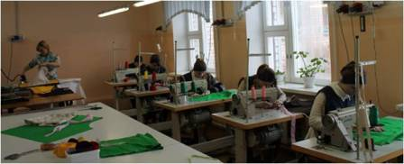
Напэўна, так працаваў бы з сучаснымі цяжкімі падлеткамі знакаміты Макаранка. Элементы яго методыкі, дарэчы, задзейнічаны ў адукацыйным працэсе даволі актыўна. Прычым (з вопыту сенненцаў) навучыць уласнымі рукамі вырасціць, змайстраваць і прадаць, уручыць няхай невялікую, але сапраўдную зарплату (дзеці ў школе-інтэрнаце атрымліваюць яе ад рэалізацыі вырабленай прадукцыі), падказаць, як можна разумна распарадзіцца грашыма, недастаткова. Важна выхаваць адчуванне прыгажосці, імкненне яе ствараць, прызвычаіць да паляпшэння свайго побыту. Напрыклад, амаль усё, што знаходзіцца ў спальнях, ад мэблі і пасцельнай бялізны да рамонту і дызайну інтэр’ераў, зроблена дзецьмі. Такое маральна цяжэй сапсаваць, перашкаджае ўсё той жа страх — але не столькі пакарання, колькі асуджэння ад сяброў, калектыву. Рана ці позна дзіцяці становіцца сорамна шкодзіць, ісці насуперак правіл, якія працуюць на яго карысць. Наступны істотны крок — валанцёрская дзейнасць.
— Мы разам даглядаем наш парк і мясцовыя могілкі, дзе ёсць знак у памяць выхаванцаў Заазерскага дзіцячага дома — ахвяр Вялікай Айчыннай вайны, — каменціруе Леанід Леанідавіч. — Добраўпарадкоўваем тэрыторыю, ствараем пляцоўкі для актыўнага адпачынку і развіцця. Сутыкнуўшыся з праблемай умацавання дысцыпліны і фарміравання здаровых дзіцячых калектываў, распрацавалі і ўкаранілі спецыяльную сістэму калектыўных мерапрыемстваў — ад флэш-мобаў да спартыўных і музычных. Напрамак эфектыўны, таму што пастаўленыя задачы можна выканаць толькі разам. Вельмі пазітыўна дзеці ўспрымаюць вывучэнне хрысціянства, яго традыцый і свят. Да таго ж матэрыял лёгка ўспрымаецца і цудоўна накладваецца на наш каляндар жыцця. Сумесныя святкаванні як хрысціянскіх і народных, так і дзяржаўных свят — прынцыповая пазіцыя: дзіця павінна ўсведамляць сябе часткай соцыуму. У нас багата аб’яднанняў па інтарэсах, але хлопцы і дзяўчаты наведваюць і дзіцячую школу мастацтваў, і спартыўную школу, удзельнічаюць практычна ва ўсіх значных раённых, многіх абласных і рэспубліканскіх мерапрыемствах. Як заахвочванне практыкуем калектыўныя паездкі па цікавых мясцінах Беларусі і замежжа. У сувязі з гэтым дзякуй трэба сказаць нашай дзяржаве, уладным структурам, прадпрыемствам і бізнесменам, грамадскім аб’яднанням, рэлігійным абшчынам, валанцёрам — усім верным сябрам, якія аказваюць школе-інтэрнату велізарную падтрымку. Як і любая сям’я, мы заўсёды з радасцю сустракаем гасцей. І справа не толькі ў падарунках, што па традыцыі прывозяць госці, — дзеці вельмі за іх удзячныя, але для нас больш важныя новыя сацыяльныя кантакты і сяброўства, сумесная праца і святкаванні, магчымасць пазнаёміць дзяцей з аўтарытэтнымі дарослымі, у якіх ёсць чаму павучыцца і з якіх варта браць прыклад. Таму што навучыць жыць у любові, дабрыні і згодзе можна толькі на асабістым прыкладзе.

Таццяна БОНДАРАВА.

Фота аўтара.

